**计时器状态图及使用说明**

1. 状态转移图

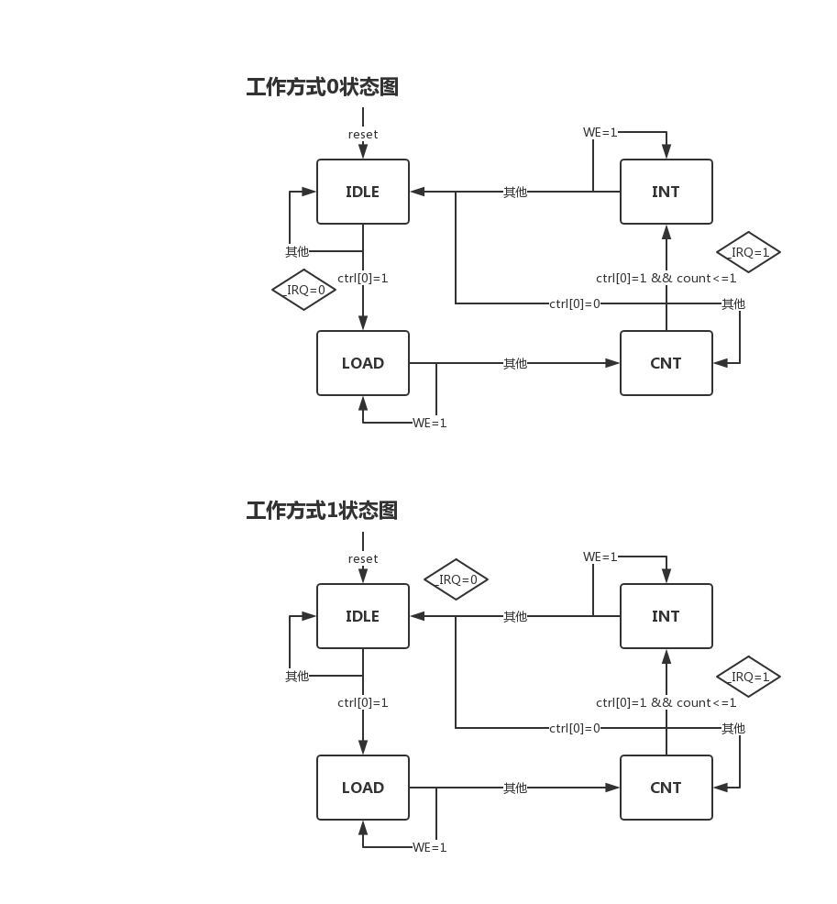

1. 计时器使用说明
2. 读取寄存器

在任意时刻都可读取计时器内部寄存器CTRL、PRESET、COUNT，它们相对于设备地址的偏移量分别为0、4、8字节。

注意，偏移量为C字节处不存在寄存器，不可进行内容读取，否则，将得到不确定状态的数值(32’hxxxx_xxxx)。

1. 写入寄存器

在任意时中上升沿，当写使能信号有效时，都可写入计时器内部寄存器CTRL、PRESET，它们相对于设备地址的偏移量分别为0、4字节。对寄存器进行写入的周期，计时器的状态将停留在前一个周期的状态，不发生改变，直至进入下一个非写入周期，继续进行状态的转移与相应工作。

1. CTRL

CTRL寄存器只可对0-3位进行写入，其他保留位都复位为0，不可写入，也无法写入任何数值。

CRTL[0]为可计数位，当其置位为1时，允许计时器进行计数，复位为0时，禁止计时器进行计数。在允许计时器计数前，应先将CRTL[0]复位，在PRESET加载初值后，再对CRTL[0]置位。否则，对PRESET写入的初值可能在本次计时中无效，并由于其无初值导致计时器再次陷入中断。

CRTL[2:1]为工作状态位，当其写入2’b00时，计时器工作在状态0，当其写入为2’b01时，计时器工作在状态1。其他数值的写入都不保证计时器的工作状态。

CRTL[3]为中断屏蔽位，当其置位为1时，允许计时器产生中断信号，复位为0时，禁止计时器产生中断信号。

1. PRESET

PRESET寄存器可对任意位进行写入，写入的值将在计时器LOAD阶段存入COUNT寄存器中，作为计时器的初值。

注意，COUNT为只读寄存器，对其进行写入，可能改变计时器中断信号产生的时间，引起某些依靠时钟工作的设备出现错误。